Муниципальное автономное дошкольное образовательное учреждение
«Детский сад «Виниклюзия»

Проект «Сенсорная интеграция, как основа для всестороннего развития детей раннего возраста (до 3 лет), в том числе с ограниченными возможностями здоровья»

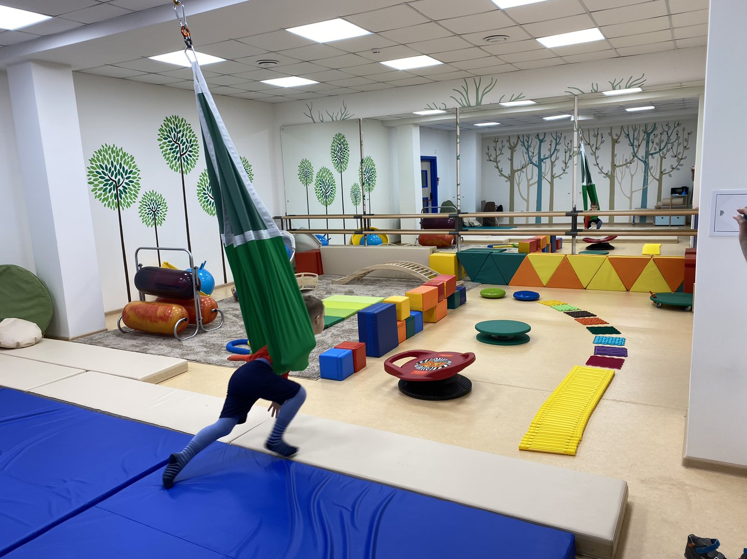

г. Новый Уренгой
2022 г.
СОДЕРЖАНИЕ

 | Введение |  | 3
 | Основная часть проекта |  | 5
 | 1. | Всестороннее развитие детей раннего возраста через сенсорную интеграцию - основная идея проекта | 5
 | 2. | Педагогический опыт работы с дошкольниками в комнате сенсорной интеграции: план реализации проекта и алгоритм сопровождения детей | 8
 | 3. | Используемые ресурсы и распределение обязанностей педагогических работников при реализации проекта | 11
 | 4. | Позитивные изменения всестороннего развития ребенка  в процессе работы по сенсорной интеграции | 14
 | 5. | Планируемое значение целевых показателей эффективности | 16
 | 6 . | Методы оценки процесса и результата реализации проекта | 17
 | 7. | Возможные проблемы и риски реализации проекта | 17
 | 8. | Смета проекта «Сенсорная интеграция, как основа для всестороннего развития детей раннего возраста (от 0 до 3-х лет), в том числе и с ОВЗ» | 18
 | Заключение |  | 21
 | Приложение 1. Фотоматериалы. Содержание комнаты сенсорной интеграции.
 | Приложение 2. Признаки нарушения сенсорной интеграции у ребенка.
 | Приложение 3. Материалы и игры для работы по методу сенсорной интеграции
 | Приложение 4. Дневник наблюдения за ребенком во время занятий

Введение

Швейцарский детский психолог Жан Пиаже говорил, что основа детского интеллекта — в сенсомоторной деятельности. Годовалый ребенок хватает любые предметы, ему надо потрогать буквально все. Мало того, он все тащит в рот! Это "великий исследователь", еще ничего не знающий об окружающем мире, но активно и страстно желающий его покорить.
Если малыш рождается здоровым, растет в условиях богатой сенсорной среды — его часто берут на руки, разговаривают, предлагают потрогать и потянуть в рот различные на ощупь предметы, помогают двигаться — то, как правило, проблем в развитии моторных навыков, речи и поведении не возникает.
Если же во время внутриутробного развития, при родах произошло повреждение ствола мозга, мозжечка, нервных путей, например, при гипоксии плода, или же ребенок воспитывается в условиях сенсорной недостаточности, развивается дисфункция обработки сенсорной информации. То, как мы воспринимаем и обрабатываем входящую информацию: что видим, слышим, обоняем, как ощущаем голод, высоту, умеем сохранять баланс — влияет не только на самочувствие. Это формирует образ действий, мышления, тип общения, воздействует даже на овладение бытовыми навыками. Сложно есть суп, когда рука не очень ловко подносит ложку ко рту, вкусовые рецепторы искажают информацию, обоняние сообщает, что запах лавра слишком резкий, тактильные рецепторы не очень-то помогают глотать, а интроцептивные — «утверждают», что ребенок совсем не голоден.
Актуальность выбранной нами темы проекта «Сенсорная интеграция, как основа для всестороннего развития детей раннего возраста (до 3-х лет), в том числе с ограниченными возможностями здоровья» не случайна. У малышей, пришедших в детский сад, зачастую не сформирована база сенсомоторного интеллекта, которая с рождения ребенка собирается по песчинке и формирует "кирпичики" для постройки "дома" - глубинного невербального интеллекта.
Специалисты, коррекционной направленности (педагог-психолог, учитель-логопед, учитель-дефектолог) в своей работе часто сталкиваются с симптомами дисфункции сенсорных систем у детей раннего возраста, особенно у детей, имеющих статус «ребенок с ограниченными возможностями здоровья» (далее - ребенок с ОВЗ). Занимаясь исключительно практикой по своим наработкам в области сенсомоторного развития, специалисты отмечают, что у детей уменьшается моторная неловкость и восстанавливается баланс «рецептор - рефлекс».
Так как сенсорная интеграция – это, прежде всего, работа с мозговыми функциями, поэтому занятия с использованием сенсорно-интегративных методик проводят педагоги-психологи, учителя-дефектологи и учителя-логопеды, прошедшие специальную курсовую подготовку по сенсорной интеграции.
С целью определения конкретных нарушений, специалисты проводят диагностику, используя метод наблюдения, анализируют результаты опросов родителей и воспитателей групп и затем составляют индивидуальную программу по восстановлению и/или развитию сенсомоторных функций. В программу входят различные игры и упражнения, направленные непосредственно на ту область, которая ребенку дается сложнее. Важно, при использовании сенсорной интеграции не принуждать ребенка к труднореализуемым действиям, напротив, использовать игровую механику, увлекать и заинтересовывать малышей, тем самым стимулируя определенные области головного мозга.
Бытует мнение специалистов дошкольных учреждений, что сенсорная комната – это и есть комната сенсорной интеграции. Но, это не так! Стоит развести эти два понятия. Сенсорная комната – это особым образом организованная окружающая среда, наполненная различного рода стимуляторами. Они воздействуют на органы зрения, слуха, обоняния, осязания. В сенсорной комнате созданы условия, в которых ребенок получает положительные эмоции.
Изученный опыт работы в сенсомоторном развитии детей раннего возраста, показал, что важно создать отдельное помещение - «комната сенсорной интеграции», где сосредотачивается различное оборудование для развития сенсорных систем организма (вестибулярной, перцептивной, проприоцептивной). В связи с этим, новизна проекта заключается в создании и функционировании специального пространства – комната сенсорной интеграции – работа в котором обеспечит слаженное функционирование структур нервной системы и позволит ребенку осуществлять эффективное адаптивное взаимодействие с окружающей средой.
Специалистами детского сада «Виниклюзия» под руководством Марины Белозеровой (руководитель проекта "Сенсорный подход", со-основатель пространства для детей и родителей "Каштан", руководитель центра сенсорного развития "Особая Глубина", монтессори-педагог, специальный психолог, специалист по сенсорной интеграции, практик метода Child'space) организована и функционирует комната сенсорной интеграции – помещение площадью 60 м.кв., не имеющее окон, хорошо освещенное, стены окрашены однотонным пастэльным цветом. Для развития сенсомоторных функций в комнате имеется: гамак, маты, различные балансиры, массажные коврики и др. (приложение 1).
Занятия с детьми раннего возраста в комнате сенсорной интеграции проходят по специальному графику и плану, разработанному индивидуально для каждого ребенка или для группы детей, в зависимости от поставленных задач. На протяжении нескольких месяцев работы в комнате сенсорной интеграции, педагоги отмечают положительную динамику у детей в развитии слухового и зрительного внимания, в произвольности и последовательности выполнения движений, происходит оптимизация тонуса мышц (ребенок избавляется от гипо- и гипертонусов) дети начинают чувствовать свое тело, свои границы и пространство вокруг себя. Условно сенсорная интеграция «заставляет» мозг воспринимать информацию от рецепторов (и реагировать на неё) быстрее, соответственно, процессы воспроизведения различных функций ускоряются.
Однако, практика работы показывает, что имеющееся оборудование не достаточно для создания полноценных условий сенсорного развития детей раннего возраста, в том числе и детей с ОВЗ. Поэтому, целью проекта является создание условий для восполнения сенсорных дефицитов - основы дальнейшего всестороннего развития детей раннего возраста, в том числе и детей с ОВЗ.

Задачи проекта:
- Включение в деятельность специалистов с детьми раннего возраста занятий сенсорной интеграции.
- Наполнение комнаты сенсорной интеграции оборудованием для развития осязательного восприятия, а именно тактильных и кинестетических ощущения, мелкую и крупную моторику детей.
- Создать условия для осознания ребенком положения собственного тела в пространстве, развития всех сенсорных систем (вестибулярной, перцептивной, проприоцептивной и др.).
- С помощью открытых занятий, анкетирования и консультирования родителей повышать их уровень знаний о важности сенсорного развития детей раннего возраста, в том числе и детей с ОВЗ.
Таким образом, полноценно оборудованная комната сенсорной интеграция – это возможность развития сенсомоторного интеллекта у детей раннего возраста, в том числе и у детей с ОВЗ, что является основой для развития познавательных процессов дошкольников и способствует успешности в дальнейшей жизни и деятельности человека в целом!

ОСНОВНАЯ ЧАСТЬ ПРОЕКТА

      - Всестороннее развитие детей раннего возраста через сенсорную интеграцию

Теория сенсорной интеграции и методики ее практического применения были разработаны американским эрготерапевтом, психологом и педагогом Э. Джин Айрес. Они активно используются специалистами с начала 1970-х годов. Сегодня теория сенсорной интеграции активно развивается, регулярно дополняется благодаря постоянным исследованиям и является современной методикой развития ребенка.
Сенсорная интеграция — это способность человека организовывать ощущения, испытываемые организмом, для совершения движений, обучения и нормального поведения (Садовская Ю.Е., Блохин Б.М., Троицкая Н.Б., Проничева Ю.Б. Нарушения сенсорной обработки у детей // Лечебное дело. 2010.С. 24-28). Сенсорная интеграция является бессознательным процессом, происходящим в головном мозге, она организует информацию, полученную с помощью органов чувств, наделяет значением испытываемые нами ощущения, фильтруя информацию и отбирая то, на чем следует сконцентрироваться, позволяет нам осмысленно действовать и реагировать на ситуацию, в которой мы находимся, формирует базу для теоретического обучения и социального поведения (Айрес Э. Джин Ребенок и сенсорная интеграция. Понимание скрытых проблем развития. Теревинф. 2009. С. 22). Наиболее последовательную дидактическую систему организации чувственного опыта детей создала М.Монтессори, по которой организована работа в МАДОУ "Детский сад "Виниклюзия".
Цель сенсорной интеграции - предоставление такого количества соответствующих сенсорных стимулов, чтобы создать условия для нормальной работы центральной нервной системы.
Нарушение сенсорной обработки - это комплексное церебральное расстройство, при котором ребенок неправильно интерпретирует повседневную сенсорную информацию.
Признаки нарушений сенсорной интеграции:
По данным исследователей, каждый 6-ой ребенок не капризничает, а имеет значительное нарушение, мешающее полноценно развиваться. Нарушения обработки слуховой информации: дети боятся громких звуков, не переносят некоторых видов музыки (или музыку вообще), мамино пение, тембры голоса, часто закрывают уши руками или голову подушкой или напротив, часто не слышат, когда к ним обращаются, не любят шумного окружения, улицы.
Нарушения зрительной системы: ребенок не любит ходить по ступенькам, перешагивать препятствия, смотреть в глаза, предпочитает полумрак или темноту, капризничает при ярком свете, напрягается, рассматривая окружающих и предметы.
Нарушения тактильного восприятия: дети не любят играть с пластилином, песком, красками, боятся испачкаться клеем или грязью, избегают прикосновений к себе, сами не любят прикасаться ко многим предметам, резко реагируют на некоторые ткани из одежды, постельного белья, определенные конструкции одежды, например, водолазки, свитера с горлом, жалуются на ярлычки, торчащие внутри футболок нитки вышивки, не терпят ходьбы босиком. Также отмечается снижение болевой и температурной чувствительности.
Вкусовая и обонятельная система: отказ от некоторых видов продуктов, снижение вкусовых рецепторов, негативная реакция на запахи, плохая чувствительность к запахам.
Моторные, вестибулярные дисфункции: при таких типах нарушений ребенок может отличаться неуклюжестью, неловкостью движений, избегать спортивных площадок, горок, игр с мячом, никак не осваивает катание на велосипеде, не залезает по перекладинам, плохо прыгает, опасно рискует в подвижных играх, при движении пытается держаться, хвататься за все, т. к. чувствует себя неустойчиво. И основное отличие детей с подобными нарушениями — это сложность концентрации внимания, особенно, если окружающая среда насыщена теми раздражителями, к которым они особенно чувствительны. Дети склонны сменять игры, интересы, вид активности очень и очень быстро, в то же время отличаются тревожностью, присутствуют аффекты - избыточные эмоциональные реакции (резкие капризы, истерики, плач, частый смех, агрессивное поведение и т. п.). Практика показывает (Т.А. Пескишева, "Дети и сенсорная интеграция", 2019 г.), что нарушения поведения и речи часто оказываются связанными с пониженной или повышенной чувствительностью кожи и пониженной чувствительностью системы кинестетического восприятия. По мере улучшения сенсорной интеграции и налаживания общего равновесия ребёнка эти нарушения исчезают.
Целевая группа:
- дети раннего возраста (до 3 лет), в то числе с ограниченными возможностями здоровья;
- педагоги, специалисты (учителя-дефектологи, учителя-логопеды, педагоги-психологи, тьюторы) детского сада;
- родители воспитанников (законные представители);
- администрация дошкольного образовательного учреждения.
У детей с дисфункцией сенсорной интеграции информация обрабатывается ненадлежащим образом. Очень важно как можно раньше выявить симптомы дисфункции сенсорной интеграции, что является залогом успеха проведения вмешательства и предупреждения вторичных, сопутствующих проблем развития: такие, как проблемы поведения, внимания, проблемы эмоционального плана, социального взаимодействия, проблемы с самоконтролем — плохое настроение или вспышки агрессии, неуверенность в себе, низкая самооценка.
У детей, не имеющих возможности исследовать мир, получая ощущения, и взаимодействовать с новым, не сформируется перцепция (способность воспринимать мир с помощью органов чувств), необходимая для развития навыков.
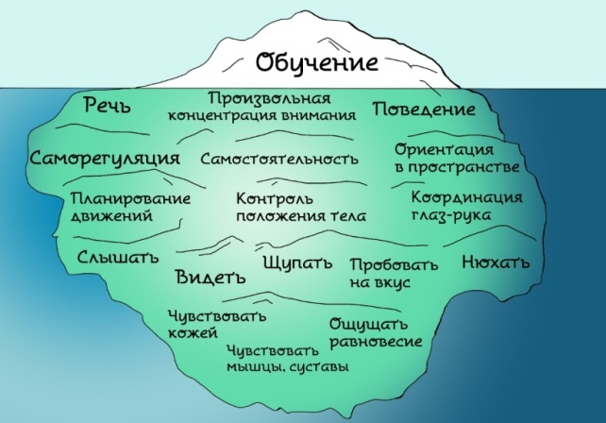
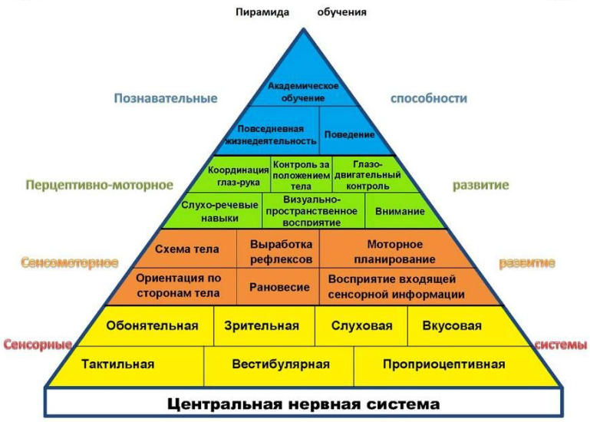
На схеме показаны базовые виды сенсорной интеграции для формирования способности к обучению. 70% усвоения сенсорной информации приходится на возраст от 0 до 3 лет.
Исследования доказывают, что до 90% детей с аутизмом страдают от дисфункции сенсорной интеграции. Применение метода может улучшить состояние при невыясненных причинах дискомфорта от различных раздражителей, проблемах с осанкой, страхами, фобиями, проблемами с речью и любым видом моторики, координации движений.
Показаниями являются также гиперактивность, нарушения психического развития, детский церебральный паралич и для улучшения состояния у детей с синдромом Дауна.
Таким образом, сенсорная интеграция детей раннего возраста, в том числе и детей с ОВЗ способствует всестороннему развитию детей, т.к. при правильном восприятии и переработке полученных сенсорных ощущений формируется способность ребёнка к социальной адаптации в обществе, обучению, формированию ответственности за результаты взаимодействия с окружающим миром.

      - Педагогический опыт работы с дошкольниками в комнате сенсорной интеграции: план реализации проекта и алгоритм сопровождения детей

Детский сад «Виниклюзия» является инклюзивной дошкольной образовательной организацией. В связи с этим, контингент дошкольников составляют как нормативно развивающиеся дети, так и дети с ОВЗ, дети-инвалиды. У многих дошкольников уровень актуального развития по всем или по некоторым направлениям соответствует показателям ниже возрастной нормы. Воспитатели, коррекционные специалисты: учителя-дефектологи, учителя-логопеды и педагоги-психологи старались найти методы и способы преодоления трудностей в развитии детей. На основе своего педагогического опыта пришли к выводу, что начинать необходимо с развития всех сенсорных систем организма, т.к. применение метода сенсорной интеграции способствует всестороннему развитию детей дошкольного возраста. Для достижения максимальной эффективности работы по развитию детей методом сенсорной интеграции был сформирован план реализации проекта:
1. Изучить теоретическую, методическую литературу о значении метода сенсорной интеграции в развитии дошкольников;
2. Пройти обучение педагогическим работникам, которые будут осуществлять данный метод в свое практике;
3. Создать условия для всестороннего развития детей раннего возраста средствами метода сенсорной интеграции с учетом индивидуальных особенностей (подготовка помещения, определение необходимого инвентаря и оборудования);
4. Внедрить в образовательный процесс метод сенсорной интеграции, способствующий всестороннему развитию детей раннего возраста, в том числе и детей с ОВЗ;
5. Оказать поддержку родителям (законным представителям) воспитанников в вопросах сенсорной интеграции.
Комната сенсорной интеграции - это пространственная среда, которая насыщена различного рода аудиальными, визуальными и тактильными стимуляторами. Адекватно дозированные занятия с детьми разного возраста с разным уровнем интеллектуального и сенсомоторного развития активизируют их деятельность, стимулируют развитие и коррекцию базовых чувств: зрения, слуха, обоняния, осязания и создают условия для саморегулирования процессов возбуждения и торможения.
Паттерны, подтипы и степень сенсорных нарушений может выявить только специалист, прошедший специальный обучающий курс по сенсорной интеграции. Поэтому в сенсорной комнате, как правило, проводятся специализированные занятия под руководством специалистов (педагогов-психологов, учителей-логопедов, учителей-дефектологов).
Организация занятий в комнате сенсорной интеграции.
Время сеансов в сенсорной комнате 20-30 минут. Для возбудимых детей длительность сеанса должна быть сокращена. После посещения сенсорной комнаты ребенок должен ощущать покой и отдых, даже если занятия были направлены на развитие определенных когнитивных процессов, тем более, если была поставлена четко определенная цель: нормализация психоэмоционального состояния. Здесь важно задействовать эмоциональный фактор, который обеспечит большую продуктивность за минимальное время. Занятия проводятся индивидуально или подгруппами по 2-3 человека. Количество человек на занятиях определяется целями работы и особенностями ребенка.
Занятие в комнате сенсорной интеграции включает разнообразные игры и упражнения. В зависимости от проблематики и возраста ребенка используются разные приёмы и методы работы. Коррекционная работа в комнате сенсорной интеграции направлена на поэтапное включение и синхронизацию всех сенсорных потоков через стимуляцию различных органов чувств.

Примерная структура занятия в комнате сенсорной интеграции включает:
1. Подготовка развивающей среды: среда выстраивается непосредственно перед приходом ребенка с учетом сенсорных дефицитов. Обязательное условие: ребенок находится в комнате сенсорной интеграции без обуви!
2. Установление контакта с ребенком: приветствие, ритуал, наблюдение, игра и пр. Упражнения «Приветственные хлопки», «Солнышко», «Воздушный шарик», «Тропа Здоровья!».
3. Непосредственно коррекционная работа:
- упражнения на развитие дыхания, мелкой моторики и сенсорных эталонов, равновесия, межполушарного взаимодействия, слуховой, вестибулярной, перцептивной, проприоцептивной систем;
- работа с водой, киселем, красками, мыльной пеной и др.;
- упражнения с мячом «Будь внимательным», мягкими модулями.
В совместной деятельности различных сенсорных систем имеется объективный порядок постоянных взаимосвязей, который включает в себя три основные цепочки:
1) тактильная – проприоцептивная – вестибулярная – зрительная,
2) тактильная – слуховая – зрительная,
3) тактильная – вкусовая – обонятельная – зрительная.
В ходе занятия специалист заполняет чек-лист, в котором отражаются особенности восприятия и поведения ребенка в созданной для него среде. По результатам наблюдений планируется среда на следующее занятие.
3. Ритуал окончания занятия: упражнения для снятия психоэмоционального напряжения, легкий массаж, поглаживание ребенка.
4. Рекомендации педагогам и родителям:
- практические рекомендации;
- тетрадь взаимосвязи специалиста с педагогами;
- видео - фрагменты занятия, обсуждение он-лайн (с разрешения родителей).

Педагогическим коллективом разработан алгоритм сопровождения детей по методу сенсорной интеграции:
1) Предварительное определение сенсорного статуса ребенка.
- Опрос родителей, воспитателей, специалистов (приложение 2) – листы опроса, чек-листы).
- Наблюдение за ребенком в режиме работы группы, на занятиях по физической культуре, музыке и хореографии.
2) Промежуточное определение сенсорного статуса ребенка, согласно материалам наблюдений, чек-листов, листов опроса.
3) Проведение пробного занятия без применение метода сенсорной интеграции:
- установление контакта с ребенком, определение зоны его интересов;
- определение темпа работы;
- подбор приемов работы и упражнений согласно модальности (приложение 3);
4) Начало проведение занятий с применением метода сенсорной интеграции с обязательным заполнением дневника наблюдения (приложение 4);
5) Окончание цикла занятий. Подведение итогов и анализ динамики работы согласно дневника занятий.
6) Заключительное определение сенсорного статуса ребенка (см. пункт 1).
Анализ динамики развития детей раннего возраста показал, что в результате проведенной работы были достигнуты следующие результаты:
- значительное улучшение чувствительности к тактильным, зрительным, звуковым, слуховым стимулам;
- улучшение осознания своего тела в пространстве;
- снижение уровня двигательного беспокойства;
- значительное улучшение двигательной координации;
- значительное улучшение концентрации внимания;
- улучшение способности к обучению и коммуникации;
- значительное улучшение эмоционального фона.

Таким образом, на основе полученных результатов всестороннего развития детей раннего возраста, в том числе и детей с ОВЗ, педагогический коллектив детского сада «Виниклюзия» продолжит работу по разработанному алгоритму сопровождения детей в комнате сенсорной интеграции. В перспективе планируется обогащение комнаты оборудованием и материалами для более полной реализации специально подобранных упражнений на зрительно-моторную координацию, тактильную, слуховую, вестибулярную и приприоцептивную чувствительность.

3. Используемые ресурсы и распределение обязанностей педагогических работников при реализации проекта

Используемые ресурсы |  | Необходимые  ресурсы
Нормативные
- Указ Президента Российской Федерации от 7 мая 2018 года № 204 «О национальных целях и стратегических задачах развития Российской Федерации на период до 2024 года».
- Федеральный государственный образовательный стандарт дошкольного образования. Приказ Министерства образования и науки Российской Федерации (Минобрнауки России) от 17 октября 2013 г. N 1155 г. Москва.
- Государственная программа Ямало-Ненецкого автономного округа «Развитие образования на 2014 – 2024 годы», утверждённая постановлением Правительства Ямало-Ненецкого автономного округа от 25 декабря 2013 года № 1132-П (с изменениями на 18 декабря 2019 года).
Методические
- Аксарина Н.М. Воспитание детей раннего возраста / Н.М. Аксарина. - М.: Медецина 2007. - 304с.  - Венгер Л. А. и др. «Воспитание сенсорной культуры ребенка от рождения до 6 лет»: Кн. Для воспитателя дет. сада /Л. А. Венгер, Э. Г. Пилюгина, Н. Б. Венгер; Под ред. Л. А.Венгера. - М.: Просвещение, 1988.-144 с: ил. ISBN 5-09-000732-2 Давыдов В.В., Петровский В.А. Концепция дошкольного воспитания. Москва.1989 г.  - Айрес Э. Дж. «Ребенок и сенсорная интеграция. Понимание скрытых проблем развития» / Э. Дж. Айрес; [пер. с англ. Юлии Да-ре]. - М.: Теревинф, 2009. - 272 с. ISBN 978-5-901599-90-7.  - Кислинг Улла. «Сенсорная интеграция в диалоге: понять ребенка, распознать проблему, помочь обрести равновесие» / Улла Кислинг; под ред. Е.В. Клочковой; [пер. с нем. К.А. Шарр]. - М.: Теревинф, 2010. - 240 с. ISBN 97N 978-5-4212-0003-1. |  | Практические пособия по сенсорной интеграции для работы в группах раннего возраста, в том числе с ограниченными возможностями здоровья.
Кадровое обеспечение: |  | Необходимы интернет - вебинары, мастер-классы, коучи и т.д., курсы повышения квалификации педагогов по теме «Сенсорная интеграция для детей раннего возраста, в т.ч. с и для детей с ОВЗ».  Круглый стол, тренинги с родителями по данной теме.
Педагог-психолог | 1 человек
Учитель-логопед | 4 человека
Учитель-дефектолог | 3 человека
Тьютор | 2 человека
Воспитатель | 4 человека
Специально оборудованное помещение по сенсорной интеграции: горки, одеяло-утяжелитель- 2 шт., маты – 6 шт., качели, балансир, гамак, тактильная дорожка. |  | Смотреть смету

Примечание: в таблице указано кадровое обеспечение проекта, реализуемого в МАДОУ «ДС «Виниклюзия». Возможна реализация проекта имеющимися в дошкольной организации специалистами, прошедшими курсовую подготовку по сенсорной интеграции (педагог-психолог, учитель-логопед, воспитатель и пр.).

Сведения о ресурсах проектной деятельности

Распределение обязанностей участников проекта (педагогов)
Ф.И.О. исполнителей проекта (программы), занимаемая должность | Должность (обязанности) в проекте
Максимова Наталья Станиславовна - директор | Руководитель проекта, консультативная помощь, предоставление материалов, необходимых для реализации проекта, изучение документов, организация межведомственного взаимодействия с различными организациями. Организация КПК.
Тисенкова Елена Николаевна - заместитель директора по методической работе.  Колесникова Марина Васильевна – старший воспитатель. | Проведение обсуждений с участниками, разработка проекта «Сенсорная интеграция, как основа для всестороннего развития детей раннего возраста (от 0 до 3-х лет), в том числе и с ОВЗ». Аудит по созданию помещения для сенсорной интеграции. Координация деятельности специалистов в работе по сенсорной интеграции.  Освещение данного проекта в СМИ, на сайте детского сада и т.д.
Бруслов Игорь Александрович – педагог-психолог,  Олару Элизабета Демис,  Егорова Марина Евгеньевна – учителя-дефектологи – участники реализации проекта | Аудит по созданию помещения для сенсорной интеграции. Участие в разработке дизайн-проекта для групп раннего возраста, в том числе и для детей с ОВЗ. Работа по адаптации детей раннего возраста, в том числе с ограниченными возможностями здоровья к детскому саду. Своевременная коррекция нарушений у детей, снятие состояния тревожности, формирование сенсорных ощущений и их восполнение.
Михайлова Валентина Павловна, Петрова Татьяна Николаевна, Коршунова Оксана Владимировна, Егорова Ольга Геннадьевна - учителя – логопеды – участники реализации проекта | Аудит развивающей среды группового пространства. Редактирование методических материалов по итогам работы. Участие по созданию помещения для сенсорной интеграции для групп раннего возраста, в том числе и для детей с ОВЗ. Разработка методических продуктов*. Коррекционная работа с детьми по сенсорной интеграции.
Шириазданова Л. Н. , Щеткова Н.Н. – тьюторы - участники реализации проекта. | Участие в разработке дизайн-проекта по созданию помещения для сенсорной интеграции для групп раннего возраста, в том числе и для детей с ОВЗ, в соответствии с рекомендациями и принципами построения учета психоэмоционального и физического развития детей.
Воспитатели группы детей раннего развития | Работа с детьми по сенсорной интеграции. Обобщение положительного опыта работы. Представление результатов работы.

*Примечание: Методические продукты (пособия, игры, схемы, алгоритмы, чек листы, буклеты и т.д.)

- Позитивные изменения всестороннего развития ребенка
в процессе работы по сенсорной интеграции

В процессе сенсорной интеграции происходят позитивные изменения во всестороннем развитии ребенка, т. е. на всех уровнях сенсорной системы организма:

Ощущения | Интеграция сенсорных сигналов |  |  | Результаты
Слуховые  Вестибулярные  образ тела  Проприоцептивные  (сила тяжести)  Тактильные  Зрительные | Движения глаз  Поза  Равновесие  Мышечный тонус  Противодействие  Сосание  Прием пищи  Связь «мать-ребенок»  Тактильный комфорт | Перцептивный  Координация обеих сторон тела  Двигательное планирование  глаз-рука  Уровень активности  Концентрация внимания  Эмоциональная стабильность | Речь  Язык  Координация  Зрительная  перцепция  Целенаправленная  деятельность | Способность концентрироваться  Способность к самоорганизации  Самомооценка  Самоконтороль  Уверенность в себе  Способность к школьному обучению  Способность к абстрактному мышлению  Специализация каждой из сторон тела и полушарий
1 уровень | 2 уровень | 3 уровень | 4 уровень

Сенсорный подход в развитии ребенка подходит для всех детей с рождения. Концепция сенсорного подхода позволяет найти связь с каждым ребенком, независимо от его развития и вести его в учебную деятельность. Мы наблюдаем за тем, как ребенок воспринимает окружающий мир. Это отправная точка нашего сотрудничества, определяющая маршрут ребенка и методы, которые мы можем применить. В сенсорном подходе развитие ребёнка рассматривается с точки зрения его телесности и внимания к сенсорным ощущениям. Для того, чтобы сенсорный опыт был действительно богатый и соответствовал внутренним потребностям ребёнка, необходимо предоставить ему выбор деятельности. Никогда взрослый до конца не будет точно знать, что нужно ребёнку (он может лишь предполагать), и никогда взрослый не спланирует его деятельность настолько, насколько это может сделать ребёнок сам. Иными словами, выбор деятельности ребёнка исходит из его внутренних потребностей, о которых мы, взрослые, можем только догадываться. Поэтому, единственное, что нам остаётся - создать развивающую и обучающую среду для свободного движения и проявления ребёнка.
Одна из важных задач сенсорного подхода – привести ребенка к учебной деятельности. Сенсорный подход - не методика, не теория, не концепция. Это путь к развитию и обучению ребёнка, базирующийся на его сенсорном переживании и на ощущении себя относительно окружающего пространства. Это видение связей между спонтанным телесным опытом ребёнка и эффективностью его развития, а также применение этого знания в обучении.
Отдаленная во времени цель сенсорного подхода - готовность ребёнка УЧИТЬСЯ, а это значит: взаимодействовать с социумом, осознавать и проявлять свою учебную мотивацию, находить ресурсы для реализации своего интереса, быть активным создателем и организатором своей деятельности, видеть и оценивать результаты своей деятельности.

Описание позитивных изменений, которые произойдут в результате реализации проекта по его завершению и в долгосрочной перспективе (количественные показатели реализации)

При условии грантовой поддержки нашего проекта, дошкольной организацией будет приобретено качественное оборудование для помещения сенсорной интеграции групп детей раннего возраста, в том числе с ограниченными возможностями здоровья.
Считаем, что успешная реализация проектной деятельности в условиях МАДОУ «Детского сада «Виниклюзия» посредством обогащения инновационной среды позволит обеспечить наиболее благоприятное протекание процесса адаптации и ранней социализации детей раннего возраста, коррекции восприятия и сенсорных ощущений, в том числе у детей с ограниченными возможностями здоровья.
Кроме того, педагогами (участниками проекта) будет создана методическая база по тематической направленности проекта: методические рекомендации, дидактические материалы, игры.
Таким образом, преимущество созданного помещения для сенсорной интеграции заключается в том, что появится возможность развития для всех детей, имеющих дисфункцию сенсорной интеграции. Метод сенсорной интеграции предполагает стимуляцию работы органов чувств в условиях координации различных сенсорных систем. Каждый ребенок выбирает занятие по своим ощущениям и интересам, что обеспечивается разнообразием предметного содержания, доступностью и восполнением сенсорных чувств. Таким образом возможно достижение положительных результатов адаптации, восполнение дефицита сенсорных ощущений детей раннего возраста и детей с ограниченными возможностями здоровья. Развитие системы продуктивного взаимодействия между всеми участниками образовательного процесса, создание единого пространства развития ребенка.

- Планируемое значение целевых показателей эффективности

Как правило, итоги реализации измеряются количественными показателями, поскольку оценка качества зачастую субъективна и не может в полной мере отразить те или иные достижения и неудачи образовательных инициатив. Однако, можно выделить ключевые критерии, по которым можно судить о качестве реализации проекта.

Количественные показатели реализации проекта

Название целевого показателя эффективности | Учебный год / ожидаемый показатель %
 | 2021-2022 | 2022-2023
Положительная динамика адаптационного периода | 40% | 60%
Положительная динамика коррекций нарушений у детей, снятие состояния тревожности, формирование сенсорных ощущений, восполнение дефицитов. | 30% | 55-60%
Улучшение показателей готовности выпускников МАДОУ «ДС «Виниклюзия» к школе. | 60% | 95%
Доля педагогов-участников проекта, прошедших курсы повышения квалификации по тематике проекта | 100% | 100%
Показатель степени удовлетворенности родителей (законных представителей) качеством предоставляемой услуги | 85% | 95%
Показатель развития проекта (100% исполнение сметы, приобретение материалов и оборудования в рамках проекта) | 100% | 100%

- Методы оценки процесса и результата реализации проекта

При реализации предлагаемого проекта «Сенсорная интеграция, как основа для всестороннего развития детей раннего возраста (до 3-х лет), в том числе с ограниченными возможностями здоровья» в условиях дошкольного образовательного учреждения мы планируем применять следующие методы оценки процесса и результата:

Оценка процесса | Оценка результата
Наблюдение, мониторинг адаптации детей к детскому саду. Запрос родителя, воспитателя. Опросник родителя. | комплексная оценка эмоционального состояния детей раннего возраста, в том числе с ограниченными возможностями здоровья; анализ полученных результатов
Анкетирование родителей (законных представителей) | показатель степени удовлетворенности родителей (законных представителей)
Анализ коррекционно-развивающих занятий в группах детей раннего возраста, в том числе и детей с ОВЗ | комплексная оценка инновационной предметно-развивающей среды в условиях сенсорной интеграции в группе детей раннего возраста, в том числе с ограниченными возможностями здоровья.

- Возможные проблемы и риски реализации проекта

В данном проекте можно выделить следующие возможные проблемы, риски и действия по минимизации неблагоприятных факторов:

Условия возникновения | Методы устранения
- разное представление участников образовательного процесса о результате-продукте;  - недостаточное материально-техническое обеспечение в помещении сенсорной интеграции | - дискуссионные формы работы, разработка целевых критериев и показателей проекта.  - поиск дополнительного финансирования через внебюджетные источники.
- разные уровни стартовых возможностей детей (индивидуально-личностные особенности, уровень развития интеллектуальных и физических качеств и т.д.) | - индивидуальный подход, работа в зоне ближайшего развития, сочетание традиционных и инновационных форм и методов, психолого-педагогическое сопровождение.
- недостаточное методическое обеспечение по проблеме оснащения сенсорной интеграции для детей раннего возраста, в том числе с ограниченными возможностями здоровья.  - отсутствие профессиональной подготовки педагогических кадров по реализации программы. | - приобретение необходимых методических пособий по теме данного проекта.  -организация участия педагогов в семинарах, курсах повышения квалификации.
- Смета проекта

Пояснительная записка

Смета составлена на основании проекта «Сенсорная интеграция, как основа для всестороннего развития детей раннего возраста (до 3 лет), в том числе с ограниченными возможностями здоровья». В смете представлен перечень оборудования для комнаты сенсорной интеграции, расходы на обучение участников проекта и издание продуктов проекта.

Название статьи расходов | Название вида расходов | Количество | Стоимость | Общая сумма расходов
 |  |  |  | средства гранта | другие источники финансирования
1 | 2 | 3 | 4 | 5 | 6
1. Издание инновационных образовательных продуктов, разработанных в ходе реализации инновационных проектов (программ) | Издание методических рекомендация по организации комнаты сенсорной интеграции |  |  | 20 000
2. Приобретение учебного оборудования для обеспечения и реализации инновационных проектов (программ), оборудования для внедрения здоровьесберегающих технологий | Курсы повышения квалификации «Метод сенсорной интеграции в работе с детьми раннего возраста» |  |  |  | 500 000
 | Половое покрытие «ласточкин хвост» | 63 м2 | 1500 м2 | 94500
 | Утяжеленный жилет совы | 4 | 6500 | 26000
 | Плед совы | 2 | 7000 | 14000
 | Тренажёр сенсорный Хитрые Камни | 1 | 35000 | 35000
 | Шарф совы утяжеленный | 3 | 4000 | 12000
 | Балансировочная доска- лабринт №1 | 1 | 6000 | 6000
 | Балансировочная доска- лабринт №2 | 1 | 6000 | 6000
 | Балансировочная доска- лабринт №3 | 1 | 6000 | 6000
 | Балансировочная доска- лабринт №4 | 1 | 6000 | 6000
 | Детская деревянная доска баланса | 1 | 12000 | 12000
 | Массажная подушка (полусфера) М-513 | 10 | 1000 | 10000
 | Доска балансировочная балансборд (индоборд), D ролика 9 см, 75x35х1,5 см | 1 | 5000 | 5000
 | Чулок совы | 1 | 3000 | 3000
 | Металлоконструкция для устройства сенсорно-динамического зала (каркас) | 1 | 110000 | 110000
 | Подвесной шар совы | 1 | 10000 | 10000
 | Сенсорный гамак | 1 | 8000 | 8000
 | Полусфера балансировочная | 2 | 4000 | 8000
 | Мяч утяжеленный – мед.бол 3кг | 5 | 2200 | 11000
 | Бочка совы (подвесная) | 1 | 37500 | 37500
 | Бабут совы (подвесной) | 1 | 40000 | 40000
 | Тренажер «Совокресло» | 1 | 13000 | 13000
 | Тренажер «Ровновес Совы» | 1 | 7000 | 7000
3. Приобретение программных средств (пакетов программ и операционных систем, которые могут устанавливаться на персональных компьютерах и серверах), предназначенных для целей реализации инновационных проектов (программ)
Всего: |  |  |  | 500 000 | 500 000

Для юридического лица:
На 20 января 2022 года муниципальное автономное дошкольное образовательное учреждение «Детский сад «Виниклюзия» соответствует
(наименование организации)
следующим требованиям:
1) не является иностранным юридическим лицом, а также российским юридическим лицом, в уставном (складочном) капитале которого доля участия иностранных юридических лиц, местом регистрации которых является государство (территория), включенное в утверждаемый Министерством финансов Российской Федерации перечень государств и территорий, предоставляющих льготный налоговый режим налогообложения и (или) не предусматривающих раскрытия и представления информации при проведении финансовых операций (офшорные зоны), в совокупности превышает 50 процентов;
2) создан, зарегистрирован в качестве юридического лица в установленном порядке и осуществляет свою деятельность на территории Ямало-Ненецкого автономного округа;
3) не получает в текущем финансовом году средства из окружного бюджета на цели, установленные Порядком предоставления грантов в системе образования Ямало-Ненецкого автономного округа, утвержденным постановлением Правительства Ямало-Ненецкого автономного округа от 12 января 2017 года N 13-П;
4) отсутствует просроченная задолженность по возврату в окружной бюджет субсидий, бюджетных инвестиций, предоставленных в том числе в соответствии с иными правовыми актами, иная просроченная задолженность перед окружным бюджетом;
5) отсутствует неисполненная обязанность по уплате налогов, сборов, страховых взносов, пеней, штрафов и процентов, подлежащих уплате в соответствии с законодательством Российской Федерации о налогах и сборах;
6) не находится в процессе реорганизации (за исключением реорганизации в форме присоединения к юридическому лицу, являющемуся участником отбора, другого юридического лица), ликвидации, в отношении них не введена процедура банкротства, деятельность участника отбора не приостановлена в порядке, предусмотренном законодательством Российской Федерации, а индивидуальные предприниматели не прекратили деятельность в качестве индивидуального предпринимателя;
7) дает согласие на публикацию (размещение) в информационно-телекоммуникационной сети Интернет информации об организации как об участнике конкурса на предоставление субсидии, о подаваемой заявке на участие в конкурсе, иной информации об организации, связанной с соответствующим конкурсом;
8) имеет опыт, кадровый состав, материально-техническую базу, которые необходимы для достижения результатов предоставления субсидии.

Настоящим подтверждаю достоверность представленной информации:

Подпись руководителя проекта _____________ /Тисенкова Е.Н./

Подпись руководителя организации _____________/ Максимова Н.С. /
(для юридического лица)
МП
Заключение

По результатам реализации проекта «Сенсорная интеграция, как основа всестороннего для развития детей раннего возраста (до 3-х лет), в том числе с ограниченными возможностями здоровья» мы видим положительную динамику в развитии воспитанников детского сада. За счет того, что у детей восполняется дефицит сенсорных ощущений, у них наблюдается: понимание положения собственного тела, чувства равновесия и движения, распознавание собственных частей тела, участие в координации движений глаз и движений головы, ориентация в пространстве, формирование базового доверия окружающему, влияние на эмоциональную регуляцию. Но это только ниша айсберга на пути к вершине, еще нужно много пройти, чтобы сформировать у детей раннего возраста, в том числе и с ОВЗ базу теоретического обучения и социального поведения. Для дальнейшего развития проекта нам необходимо дополнительное оборудование, которое поможет нам реализовывать с нашими воспитанниками поставленные цели, касающиеся дефицита сенсорной интеграции для продвижения к вершине айсберга.
Наличие комнаты сенсорной интеграции в нашем образовательном учреждении позволило нам во время работы с гиперактивными детьми справляться с их переутомляемостью связанной с неспособностью детей к саморегуляции, что в свою очередь приводило к причинению ими вреда самим себе. У детей с ДЦП благодаря стимуляции вестибулярного аппарата путем сенсорной интеграции через игровую форму мы благотворно воздействуем на их мышечный тонус и помогаем учиться взаимодействовать с окружающей средой.
Приобретенный опыт работы учреждения по данному проекту позволит рекомендовать дошкольным учреждениям муниципального образования Новый Уренгой апробировать данный опыт. С этой целью планируется диссеминация полученного опыта на профессиональных площадках различного уровня.
В организации проекта и его практики принимали содействие все участники образовательного процесса (директор, заместитель директора по методической работе, старший воспитатель, педагог-психолог, учителя-дефектологи, учителя – логопеды, тьюторы, воспитатели, родители). У каждого участника проекта свои обязанности, но понимание значимости проекта у всех одно – это развитие у детей умения складывать воедино сигналы органов чувств, что поможет им гармонично встраиваться в окружающий мир и познать его.

Приложение 1
Фотоматериалы. Содержание комнаты сенсорной интеграции.

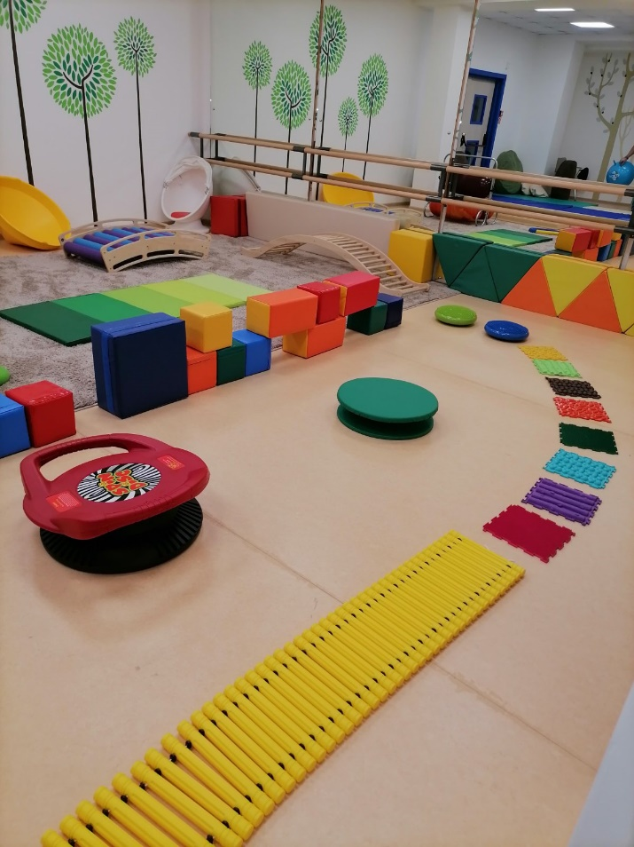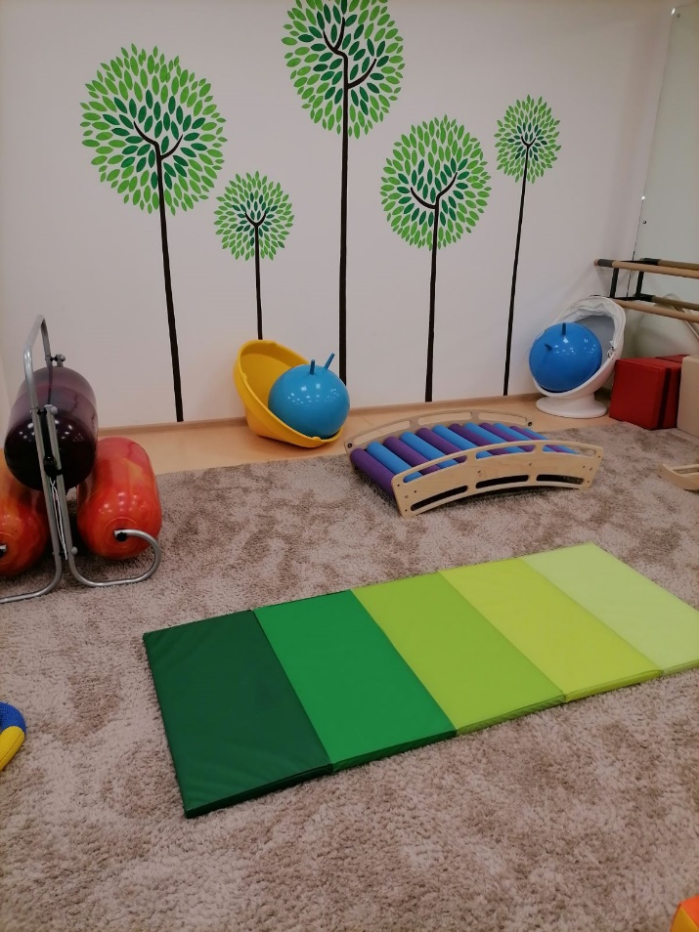

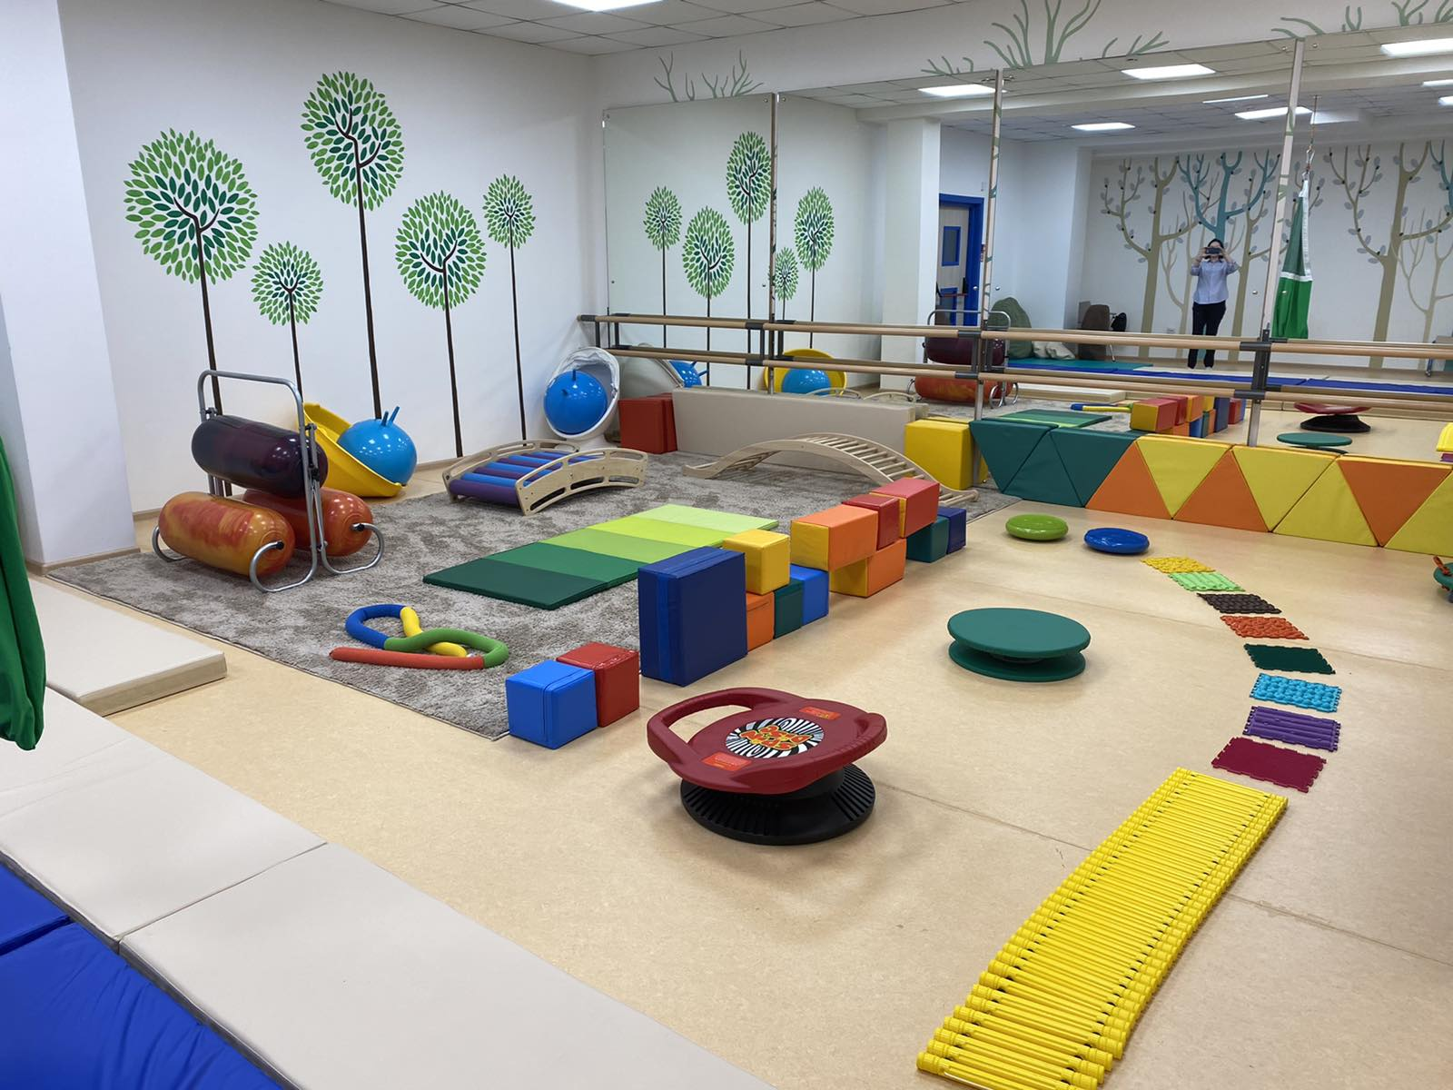
Приложение 2

Признаки нарушения сенсорной интеграции у ребенка

Виды дезинтеграции | Признаки | Комментарии при заполнении. *
Вестибулярная | Постоянно хочет играть в активные игры с бегом и раскачиванием.
 | Плохо справляется с заданиями ,в которых задействованы обе стороны тела.(вырезание ножницами, завязывание шнурков)
Избегает пересекать среднюю линию тела ______________
___________________________________________________
 | Становится тревожным, будучи оторван от земли.___________________________________________
Пугается подьема по наклонной поверхности_____________
___________________________________________________
 | Избегает наклонять голову вниз, поворачиваться, лежа на полу._______________________________________________
Тактильная | Избегает чужих прикосновений ________________________  ____________________________
 | Не любит мыть лицо, голову._______________________________
 | Негативно реагирует на контакт рук с песком .( на любое загрязнение рук.)________________________
Придирчив к текстуре окружающих материалов
___________________________________________________
 | Придирчив у температуре пищи _______________________
Монотонно и громко разговаривает_____________________
___________________________________________________

Слуховая | Выглядит обеспокоенным, когда вокруг него одновременно разговаривают несколько человек______________________  ___________________________________________________
Не участвует в играх с быстрыми устными
инструкциями_______________________________________
Резко реагирует на громкие звуки, гудки, сирены
___________________________________________________
Реакция на звуки музыки пение________________________
___________________________________________________
Реакция на нахождение в шумной обстановке,
такой как новогодний утренник, парк развлечений, выездные спортивные мероприятия ____________________
___________________________________________________

Зрительная | С трудом ориентируется при тусклом освещении ________  ___________________________________________________
 | Испытывает трудности в различении цветов, форм или размеров предметов, избегает задания, где это требуется ___________________________________________________
 | Сложно распознает скрытые (зашумленные) картинки, избегает выполнять задания, где это требуется ___________________________________________________
С трудом ориентируется при ярком освещении
_____________________________________________
 | Игнорирует игрушки типа Калейдоскоп (цветное стекло) или выражает к ним крайнюю неприязнь, испытывает трудность при игре __________________________________
Обонятельная . | Реакция на Незнакомые запахи ________________________  ___________________________________________________
Реакция на сильные запахи ___________________________
___________________________________________________
Реакция на духи ____________________________________
___________________________________________________
Реакция на бензин, чистящие средства _________________
________________________________________________
Реакция на острое, соленое, горькое, кислое, сладкое,
________________________________________________
Проприоцептивная | Отношение к таким видам деятельности как прыжки, удары, толчки, подпрыгивание ________________________  ________________________________________________
Стремиться / не стремиться выполнять работу, требующую применение грубой физической силы__________________
__________________________________________________
 | Преувеличенная или расслабленная реакция в повседневной жизни ______________________________________________
При передвижении кажется неуклюжим ________________
___________________________________
Постоянно вялый, быстро устает _______________________
___________________________________________________
Постоянно активный, либо не устает вообще либо позже всех окружающих, участвующих в том же виде деятельности _______________________________________
___________________________________________________
При движении часто сталкивается с препятствиями в тех местах, где обычно ничего подобного не у кого не случается __________________________________________
___________________________________________________

Информация о состоянии ребенка, в момент заполнения.* Также указать события, которые могли стать причиной той или иной реакции на момент заполнения. Например - конфликт с другим воспитанником, недавно перенесенная болезнь, привычки и предпочтения ребенка, комментарии родителей об особенных (для ребенка) событиях в день заполнения .
Для фиксации признаков нарушения сенсорной интеграции в свободном поле в графе "Признаки" требуется отметить совпадения примеров реакций на внешние раздражители с реальными реакциями у ребенка в процессе наблюдения, либо отметить частичные совпадения.

Ф.И.О. ребенка____________ Группа___________ Возраст______________

Ф.И.О. сотрудника_____________________ Дата заполнения_____________

Приложение 3
Материалы и игры для работы по методу сенсорной интеграции

Вид дезинтеграции. | Материалы. | Игры и инструкции.
Вестибулярная. | Качели, балансировочные доски и платформы  крутящиеся платформы и тренажеры  подвесные лестницы и гамаки  каркасы для крепления подвесного оборудования . | Раскачивание  Ребенок совершает раскачивания в течении нескольких минут , самостоятельно или с помощью. Менять стороны раскачивания , менять позы для раскачивания.  Кружение вокруг оси  Ребенок совершает вращательные движения при помощи оборудования, должен держаться на нем надежно, ноги скрещены. Самостоятельно выбирает скорость и продолжительность вращения. Рекомендуется установить предел выполнения 5 мин. Если ребенок боится , выполнить пробные вращения в медленном темпе с помощью и подстраховкой - придерживая его.  Прыгаем как животное  Ребенок должен выбрать животное , которому хочет подражать, выполняя прыжки и копируя голос , повадки .  Он может вести себя как это животное , изображая длинные уши ( кролик ) или неся какую то вещ , вместо кармана перед собой (кенгуру).
Проприоцептивная. | Любой спортивный инвентарь , посредством которого возможно оказать допустимую нагрузку ( учитывая возраст, индивидуальные особенности развития , группу здоровья и т д ) | Упражнения в игровой форме , выполняемые ребенком самостоятельно и с помощью.  Мешок комбинезон  Ребенок использует мешок , вытягивая руки и ноги в разные стороны для ощущения натяжения мешка , учитывая инструкции взрослого .  Катаем мяч  Прыгаем на мяче  Прыгаем на батуте  Полоса препятствий  Делай как я
Тактильная. | Инвентарь , изготовленный из различных по структуре материалов , сильно различаемых на ощупь. | Поймай игрушку  Специалист касается мягкой игрушкой различных частей тела а ребенок с закрытыми глазами определяет где игрушка.  Чудесный мешочек  В непрозрачный мешочек помещаются предметы . Ребенок не видя эти предметы на ощупь старается описать предмет и угадать его .  Угадай что за предмет  На поверхности перед ребенком ( стол , пол , подоконник ) размещаются объемные предметы , накрытые непрозрачной не плотной тканью. Ребенок должен не сдвигая ткань , прикасаясь к предметам через нее определить что это за предметы , описать их , угадать из чего они сделаны, угадать их .
Зрительная. | Любой материал для прикладного творчества детей ,согласно возрастной группе.  ( цветная бумага , ножницы , карандаши , картон и т.д. )  Заготовки для работы выполняются специалистом или совместно с воспитанником ,с учетом его (воспитанника ) возможностей и поведенческих особенностей. | Сложи полоски.  Изготовить полоски , отличающиеся длинной на 1 см.  Диапазон полосок от 3 до 16 см.  Нужно сложить полоски в лесенку, не соприкасаясь друг с другом.  Найти предмет указанной формы.  Ребенку предлагается перечислить названия геометрических фигур.  Затем найти из предложенных картинок те, которые похожи на:  Круг, квадрат, треугольник и т.д.  Из каких фигур состоит ....  Детям предлагается разобрать на составляющие геометрические фигуры не сложный рисунок знакомой вещи или предмета : автомобиль, домик , кораблик.  Цветовые и графические решения , исп. в этом рисунке не должны препятствовать восприятию и быть подобранны согласно возрастной группе и инд. возможностям воспитанников
Слуховая. | Музыкальные инструменты  ( струнные , духовые, клавишные , ударные )  Шумовые инструменты  ( треугольники , бубенцы, клавесы, маракасы,) | Различай: весело или грустно.  Детям выдаются две карточки. На одной изображены яркие тона, на другой темные .После прослушивания музыки предлагается выбрать ту карточку, изображение на которой больше соответствует ее характеру.  Различай: тихо или громко.  Поочередно звучит тихая или громкая музыка . Под тихую воспитанники должны ходить на цыпочках , под громкую топать ногами.  Различай: далеко или близко.  Глаза водящего закрыты. Остальные дети поочередно зовут его находясь то близко от него то на расстоянии.  Водящем предлагается определить расстояние до зовущего.
Обонятельная. | Продукты питания и изделия для создания различных запахов.  Не должны содержать в составе сильных аллергенов и химических соединений потенциально опасных для дыхательных путей воспитанников и специалистов .  (пример: продукты питания с истекшим сроком годности или непищевой пластик технического назначения ) | Фрукт или овощ.  Разложить по пластиковым контейнерам нарезанные кусочки фруктов и овощей. Детям предлагается определить по запаху и с закрытыми глазами название продуктов и распределить их по двум категориям (фрукт или овощ).  Что приготовил повар на обед.  Предлагается определить меню обеда по запаху. Ароматерапия  Для воспитанников с чувствительным обонянием предлагается иметь с собой носитель приятного для них запаха.  (ароматические масла, вещи, травы .и т. д. )  Использовать эти предметы - носители запаха предлагается в случае появления раздражителей (запахов которые ребенок не в состоянии терпеть ) или в качестве терапевтического успокоительного эффекта в случае надобности .

Приложение 4

Дневник наблюдения за ребенком во время занятий

Ф.И.О. ________________________________________Группа___________________________
Год рождения ______________Возраст ______________________________________________
Сенсорный статус (на начало цикла занятий ) ________________________________________
На что стоит обратить внимание ___________________________________________________
_____________________________________________________________________________________________________________________________
№ занятия . | Упражнение (название , исп. оборудование, ход работы) . | Анализ и примечания.
1.
2.
3.
4.
5.
6.

